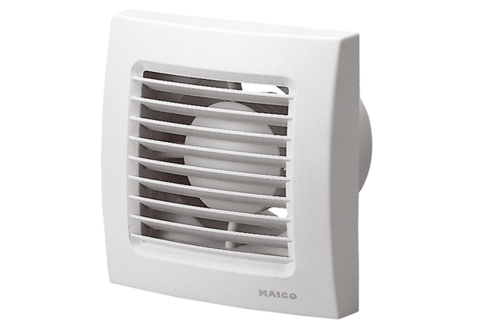Kleinraumventilator ECA 120 24 VVerpackungseinheit: 1 StückSortiment: A
Artikelnummer: 0084.0019Hersteller: MAICO

